Sbor dobrovolných hasičů

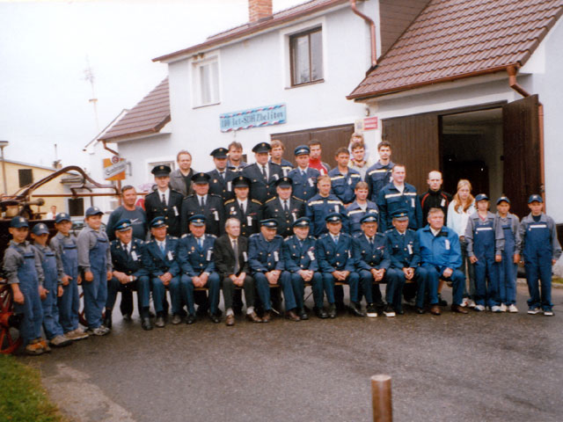
Sbor dobrovolných hasičů Zbelítov V roce 1904 byl v obci založen dobrovolný hasičský sbor. V následujícím roce byla na návsi postavena hasičská zbrojnice a zakoupena první ruční stříkačka, která byla ještě tentýž rok prvně nasazena při požáru v obci. V roce 1940 zakoupil sbor první motorovou stříkačku, v roce 1964 byla postavena nová požární zbrojnice. Jednotka sboru dobrovolných hasičů Zbelítov patří mezi základní složky integrovaného záchranného systému na území Jihočeského kraje a byla nedávno vybavena novou technikou. V roce 2003 byl sbor vybaven vozidlem Avia A21 furgon, které celkově zrenovoval a upravil jako zásahové vozidlo. V roce 2008 byly zrenovovány vnitřní prostory hasičské zbrojnice. Sportovní družstva SDH Zbelítov se každoročně účastní regionálních soutěží v požárním sportu s nemálem úspěchů. V roce 2005 oslavili zbelítovští hasiči 100 let od založení sboru, za jehož dobu trvání mnohokrát plnili své základní poslání a podíleli se při hašení mnoha požárů a dalších zásazích v obci, i širokém okolí. SDH Zbelítov také od svých počátků pořádá a účastní se množství slavností, zábav a kulturních akcí a ve spolupráci s obcí zajišťuje některé technické, hlavně hospodářské práce

